四川科技职业学院毕业设计（论文）开题报告
学生姓名 |  | 学生学号
论文题目 | 单片机万年历设计
- 选题背景与意义
二十一世纪是数字化技术高速发展的时代，而单片机在数字化高速发展的时代扮演着极为重要的角色。电子万年历的开发与研究在信息化时代的今天亦是当务之急，因为它应用在学校、机关、企业、部队等单位礼堂、训练场地、教学室、公共场地等场合，可以说遍及人们生活的每一个角落。所以说电子万年历的开发是国家之所需，社会之所需，人民之所需。
由于社会对信息交换不断提高的要求及高新技术的逐步发展，促使电子万年历发展并且投入市场得到广泛应用。
随着科技的快速发展，时间的流逝,从观太阳、摆钟到现在电子钟，人类不断研究，不断创新纪录。它可以对年、月、日、时、分、秒进行计时，还具有闰年补偿等多种功能，而且DS1302的使用寿命长，误差小。对于数字电子万年历采用直观的数字显示，可以同时显示年、月、日、周日、时、分、秒和温度等信息，还具有时间校准等功能。该电路采用STC89C52单片机作为核心，功耗小，能在5V的低压工作，电压可选用4.5~5.5V电压供电。
此万年历具有读取方便、显示直观、功能多样、电路简洁、成本低廉等诸多优点，符合电子仪器仪表的发展趋势，具有广阔的市场前景。

2、选题研究的方法与主要内容
选题研究的方法
本课题所研究的电子万年历是单片机控制技术的一个具体应用，主要研究方法包括以下几个方面：
（1）选用电子万年历芯片时，应重点考虑功能实在、使用方便、单片存储、低功耗、抗断电的器件。
（2）根据选用的电子万年历芯片设计外围电路和单片机的接口电路。
（3）在硬件设计时，结构要尽量简单实用、易于实现，使系统电路尽量简单。
（4）根据硬件电路图，在开发板上完成器件的焊接。
（5）根据设计的硬件电路，编写控制STC89C52芯片的单片机程序。
（6）通过编程、编译、调试，把程序下载到单片机上运行，并实现本设计的功能。
（7）在硬件电路和软件程序设计时，主要考虑提高人机界面的友好性，方便用户操作等因素。

主要内容
单片机电子万年历的制作有多种方法，可供选择的器件和运用的技术也有很多种。所以，系统的总体设计方案应在满足系统功能的前提下，充分考虑系统使用的环境，所选的结构要简单使用、易于实现，器件的选用着眼于合适的参数、稳定的性能、较低的功耗以及低廉的成本。
按照系统设计的要求，初步确定系统由电源模块、时钟模块、显示模块、键盘接口模块、温度测量模块和闹钟模块共六个模块组成，电路系统构成框图如图1所示。

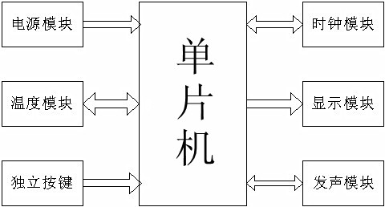
图1 硬件电路框图
3、研究条件和可能存在的问题
研究条件
运用所学的知识，首先我们要先用protel软件画出原理图，检查出电路的电器特性有无问题。其次是应用keil软件编程，keil C51提供丰富的库函数和功能强大的集成开发调试工具，调试出可以运行的程序。再次是应用proteus仿真软件模拟整个系统的运行过程，并调试是正确的程序。最后就是用电烙铁焊接硬件部分，用下载器下载程序，上电调试整机。
可能存在的问题
本设计的时钟芯片采用的是DS1302,虽然可以掉电走时，但是日常生活中，一年四季的环境温度等很多因素都会影响计时的精确度。
5.指导教师意见

指导教师姓名：
20 年 月 日

